Partycypacja w planowaniu przestrzeni – zapraszamy gminy do udziału w projekcie grantowym „Przestrzeń dla partycypacji”!

Zapraszamy do udziału w naborze uzupełniającym do projektu „Przestrzeń dla partycypacji”, który polega na wsparciu gmin w prowadzeniu konsultacji społecznych dokumentów planistycznych przy aktywnym udziale mieszkańców. Zgłoszenia przyjmowane są przez krótki formularz on-line. To ostatni moment, żeby wziąć udział w projekcie – zgłoszenia będą rozpatrywane bowiem w kolejności spływania.
W ramach projektu realizatorzy wesprą 26 samorządów stojących przed wyzwaniem opracowania lub zmiany dokumentów planistycznych: studium lub miejscowych planów zagospodarowania przestrzennego. Celem działań jest wsparcie w przygotowaniu konsultacji społecznych tych dokumentów na etapie tworzenia założeń do ich projektów.
Jakie wsparcie otrzymują gminy w projekcie?
- wspólne zaplanowanie przebiegu konsultacji dokumentu planistycznego (w tym dobranie narzędzi pomocnych w prowadzeniu konsultacji, udostępnienie broszury informacyjnej na temat planowania przestrzeni),
- szkolenia, warsztaty i doradztwo ekspertów z dziedziny planowania przestrzennego i partycypacji obywatelskiej na etapie przygotowania i realizacji konsultacji społecznych dla osób bezpośrednio zaangażowanych w proces po stronie gminy,
- granty na realizację indywidualnych planów konsultacji do wysokości 20 tys. zł,
- możliwość udziału w spotkaniach służących wymianie doświadczeń z innymi gminami prowadzącymi podobne konsultacje w ramach projektu.
Jak wygląda praca w gminie? O tym można przeczytać więcej >> tutaj.
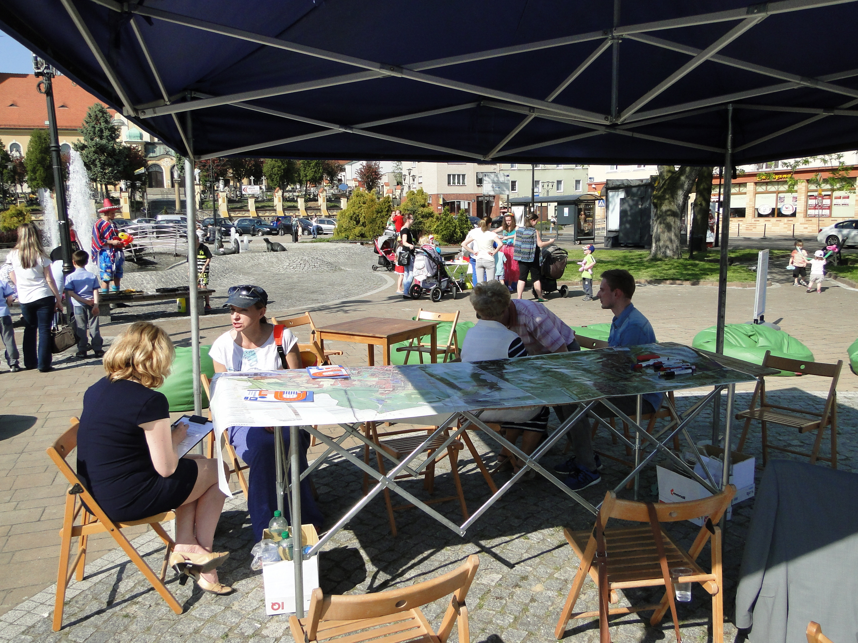
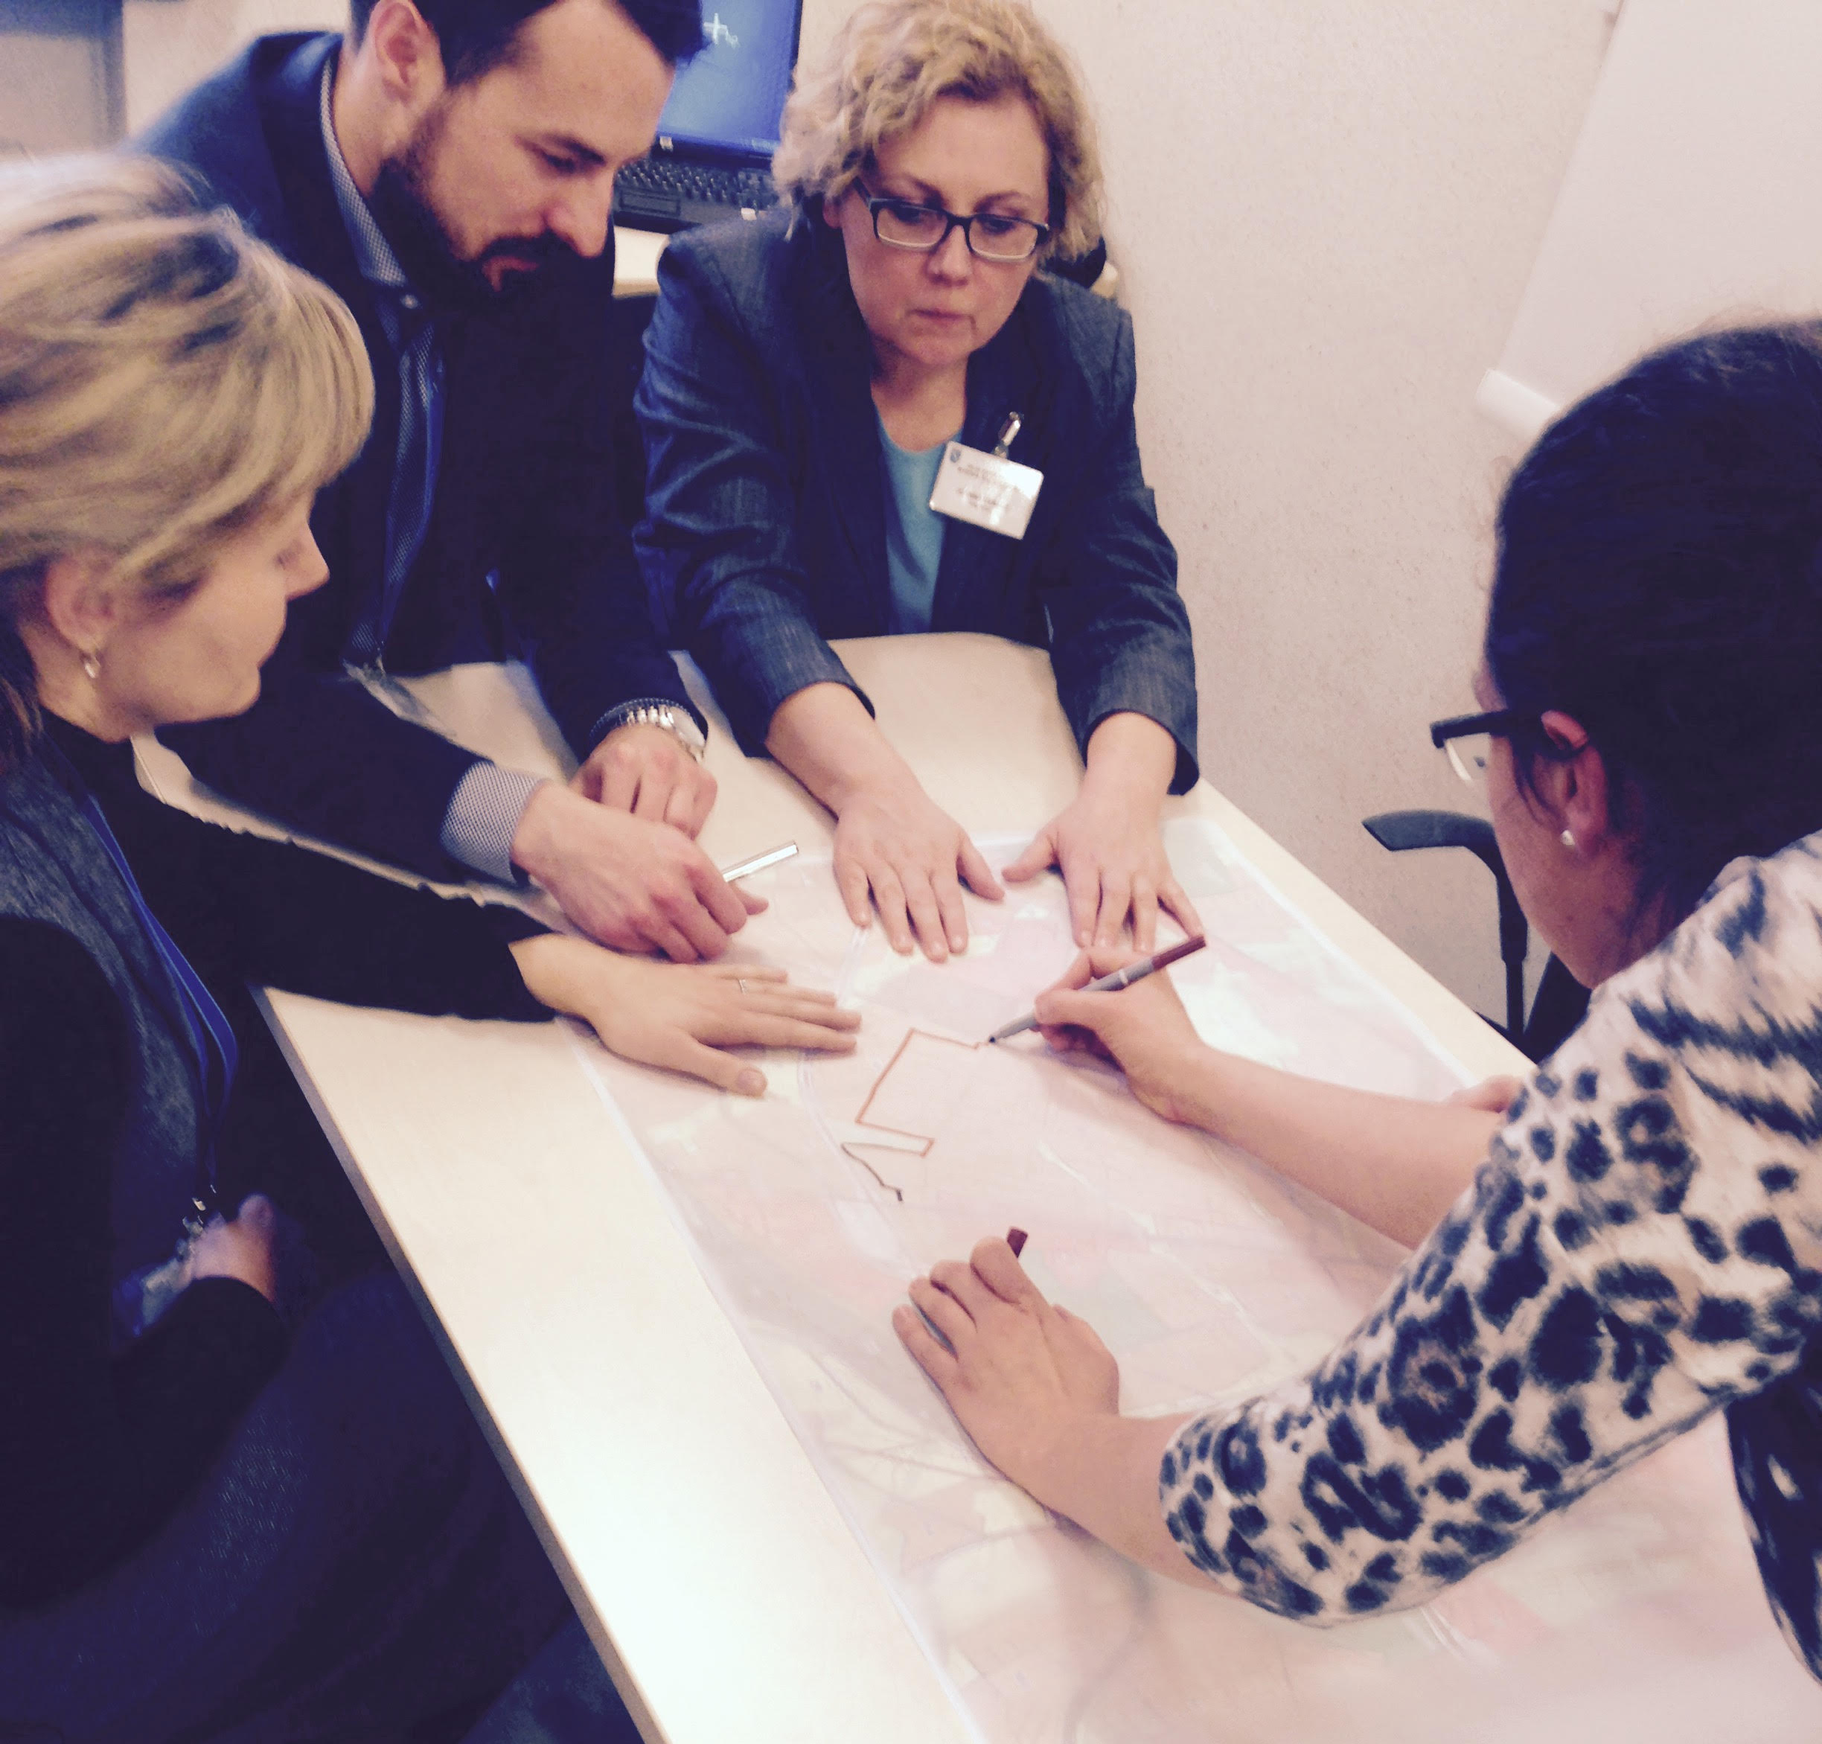
Jak wyglądają konsultacje w innych gminach, które realizują już projekt? To można zobaczyć >> tutaj.

Dlaczego warto?
„Dzięki włączeniu mieszkańców w prace nad dokumentem planistycznym od samego początku, mają oni szansę zrozumieć i zaakceptować ustalenia zapisane później w studium lub w planie miejscowym. Minimalizowane jest przez to ryzyko złożenia dużej liczby uwag i powtarzania procedury w wyniku ich rozpatrzenia. Takie działanie pomaga unikać konfliktów społecznych na etapie wyłożenia dokumentów do publicznego wglądu.” – mówi Maria Perchuć-Żółtowska, koordynatorka projektu z Pracowni Badań i Innowacji Społecznych „Stocznia”.

Jak można się zgłosić?
Zainteresowane gminy prosimy o wypełnienie internetowego formularza zgłoszeniowego:
http://partycypacjaobywatelska.pl/przestrzen/formularz/
Po wypełnieniu formularza, z gminą skontaktują się realizatorzy projektu.

Projekt realizowany jest przez Pracownię Badań i Innowacji Społecznych „Stocznia” (partner wiodący projektu), Fundację Inicjatyw Społeczno-Ekonomicznych, Fundację Napraw Sobie Miasto, Pracownię Zrównoważonego Rozwoju oraz Związek Miast Polskich.

Więcej informacji
Strona projektu:
www.partycypacjaobywatelska.pl/przestrzen

Informacji udzielają:
Maria Perchuć-Żółtowska: mperchuc@stocznia.org.pl
Maria Jagaciak: mjagaciak@stocznia.org.pl
tel. (22) 100 55 94

